培训时间/地点：2024年3月14~15日（星期四 ~ 星期五）/苏 州
2024年11月7~8日（星期四 ~ 星期五）/上 海
收费标准：￥4000/人
- 含授课费、证书费、资料费、午餐费、茶点费、会务费、税费
- 不包含学员往返培训场地的交通费用、住宿费用、早餐及晚餐

思维导图能够将众多的知识和想法连接起来，并有效地加以分析，从而最大限度地实现创新。智能机器人及思维导图将是下一个舞台中我们获取信息的主要方法。
——比尔·盖茨
我们学习和运用思维导图的主要目的就是为了释放大脑的潜能，在工作、学习和生活中获得更多的灵感和惊喜，从而构建终生成长的途径。
——丹丁先生
企业痛点：
- 来自领导
- 会议量繁多，内容重点无法快速记录
- 公务外出繁忙，随身携带物件容易遗漏
- 学习内容繁杂，无法快速提取重点信息
- 来自HR部门
- 培训项目多，培训成果无法显性化
- 培训评估形式化，无法了解学员的真实学习情况
- 培训内容重复，无法形成企业的知识积累
- 来自员工
- 工作内容枯燥无创意灵感
- 工作汇报每次总是绞尽脑汁
- 培训阅读学习一大堆，但难以催化应用
课程亮点：运用四个结合、讲解一种方法、获得四种收效
- 运用先进课程设计方法将课程内容、卡牌运用和促动技术相结合
- 知识详细讲解和现场实战演练充分相结合
- 基本概念原理和应用场景实操相结合
- 现场学习吸收和课后复习运用相结合
通过课程学习可以获得的不仅仅是一种方法，而是——
- 一种记忆方法让学员迅速记下大量信息；
- 一种思维方式让学员逻辑缜密思维清晰，终生受益；
- 一种学习工具让学员轻松寻找并掌握大量知识点；
- 一种生活习惯让学员在思考决定前有更多可能，激发创造力。
参训对象：
- 工作中需要项目策划、培训组织、创意设计的工作者
- 需要提升专业能力、逻辑思考力和研究能力的工作者
- 需要提升组织培训效果、直接体现学员学习成效、形成组织知识积累的组织
授课形式：
知识讲解、案例分析讨论、角色演练、小组讨论、互动交流、游戏感悟、头脑风暴、强调学员参与。
课程大纲：
- 开场设计
- 图像打开你的灵感世界
- 如何辨识“真假”思维导图
- 导图的来源
- 人类大脑的记忆模型
- 增强大脑记忆的方式
- 如何绘制思维导图
- 导图的关键要素及规则
- 绘制的关键步骤和功用
- 现场演练
- 如何让大脑稳稳地飞跃
- 实现大脑水平思考的“稳稳”
- 体会大脑垂直思考的“飞跃”
- 强大思考的关键规则和法则
- 课程内容回顾
- 职场实操应用
- 课程作业点评
- 如何快速整理关键信息
- 如何进行快速会议纪要
- 如何获得问题解决的创意灵感
- 如何使培训学习高效落地
- 课后运用（可选）
- 课程完成后四周内每周完成两项任务
- 老师在线点评和答疑
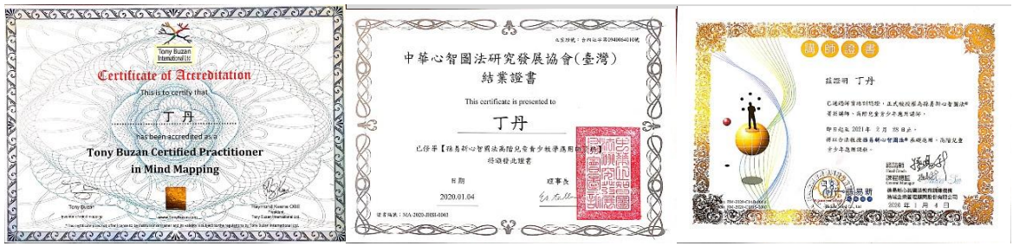
讲师介绍：丁老师
专业背景：
- 英国ThinkBuzan思维导图管理师
- 孙易新心智图法课程讲师
- 思维导图华人世界第一人孙易新博士亲传弟子
- 拆书帮RIA学习力授权讲师/常州龙城分舵舵主/资深三级拆书家
- WFA国际促动师协会专家级/授权授课促动师
- 高级企业人力资源管理师/管理顾问/上市企业高管
服务客户：
制造业：科世达(上海)管理有限公司、常州常发重工科技有限公司、常州光洋轴承股份有限公司、常州星宇车灯股份有限公司、江苏吉春医用器材有限公司、常州丰盛光电科技股份有限公司、常州特斯克精密注塑有限公司、江苏沃尔夫机械有限公司、常州建宏电子技术有限公司等。
上海星琴海商业管理有限公司、常州八佰伴百货有限公司、常州金鹰购物广场有限公司、常州泰富百货、常州新世纪商城、常州购物中心、常州富克斯购物广场、常州万千百货、金坛八佰伴百货有限公司、苏州美特斯邦威服饰有限公司等。
服务业：杭州鑫蜂维网络科技有限公司、浙江坤联科技集团有限公司、常州买东西科技网络有限公司（淘常州）、文苏（上海）股权投资基金管理有限公司、常州科腾纺织品有限公司、常州政成物流有限公司、常州市隆盛航空服务有限公司、常州天华新能源科技有限公司、易姑娘家政服务有限公司、常州隆德木业有限公司等。
擅长专业领域：
思维导图的实践应用（成人和青少年）、企业人工成本及风险控制、促动技术实践应用、社会保险商业保险政策、企业人力资源SSC外包服务。
主讲课题：
- 思维导图在企业的实践应用
- 基于问题解决的工作坊项目
- 基于培训项目落地的工作坊项目
- 企业高效会议的组织和设计
- 群策群力绩效提升工作坊项目
- 企业文化落地未来探索
- 4D卡牌天性探索、领导力探询

